# OKULUN TARiHÇESi:

ORHANGAZİ ORTAOKULU

[[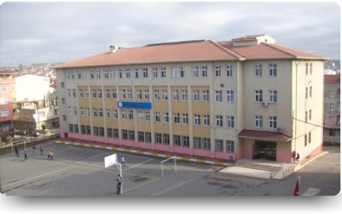](http://mebk12.meb.gov.tr/meb_iys_dosyalar/34/41/743490/resimler/2012_12/31105113_101_1471.jpg)](http://mebk12.meb.gov.tr/meb_iys_dosyalar/34/41/743490/resimler/2012_12/31105113_101_1471.jpg)

 2008-2009 Eğitim-öğretim yılında Orhangazi ilköğretim okulu ismiyle açılan okulumuz, 2012-2013 eğitim öğretim yılında 4+4+4 eğitim sistemine geçilmesiyle. Orhangazi İlkokulu ve Orhangazi ortaokulu isimleriyle iki ayrı binada eğitim öğretimini sürdürmektedir.

    Orhangazi Ortaokulu olarak birinci eğitim yılımızda birçok başarı elde etmiş, daha iyi bir eğitim için tüm kadromuzla öğrencilerimizin geleceği için çalışmaktayız...